**Каминская Анастасия (Kaminska Anastazia)**

18 января 1814 г – отпевание, умерла в возрасте 15 лет (родилась около 1799 г) (НИАБ 136-13-919, лист 28, №1/1814-у (ориг)).

**НИАБ 136-13-919:** Лист 28. **Метрическая запись №1/1814-у (ориг).**

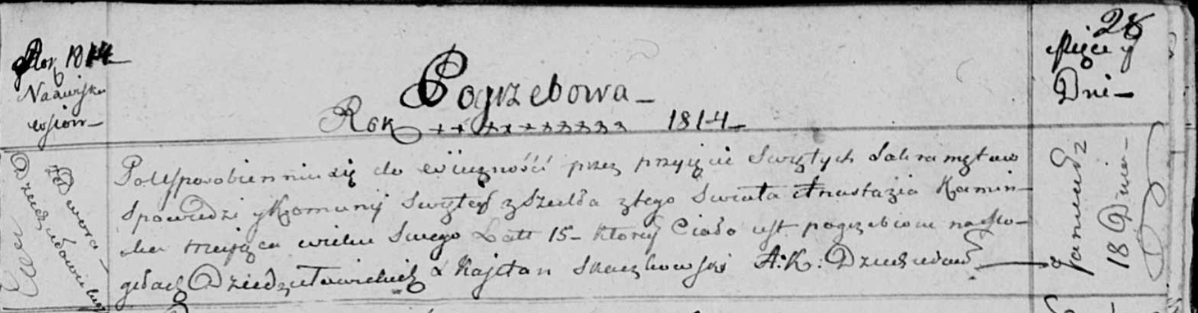

Осовская униатская церковь. 18 января 1814 года. Метрическая запись об отпевании.

Kaminska Anastazia – умершая, 15 лет, с двора Дедиловичи, похоронена на кладбище деревни Дедиловичи.

Woyniewicz Tomasz – ксёндз.